Как почистить корзину командой -rm

**Посмотреть объем трэша** можно вот так (папка .Trash появляется когда что-нибудь переносишь в корзину, до этого момента ее нет):

**hdfs dfs -du -s -h /user/<name>/.Trash**

**Чистка Trash пользователя**:

hdfs dfs -rm -r -f /user**/*<имя_пользователя>*/.**Trash/Current

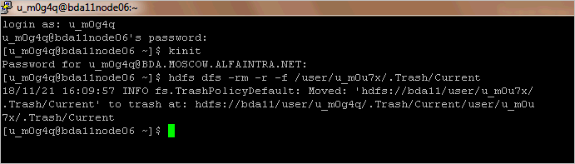

после этого трэш пользователя попадает в трэш того кто выполняет удаление.

Выполняем удаление, скопировав путь из результатов выполнения предыдущей команды

hdfs dfs -rm -r -f /user/***<имя_исполнителя>***/.Trash/Current/user/***<имя_пользователя>***/.Trash/Current

